|  |  |  |  |
| --- | --- | --- | --- |
| **Adı:** |  | **…………………. Ortaokulu** |  |
| **Soyadı:** |  | **………………. Eğitim Öğretim Yılı** | Tarih: ……/……/ 202.. |
|  |  |  |  |
| **Sınıfı:** |  | **ARAPÇA** | Aldığı Not |
| **No:** |  | **8. Sınıf 1.Dönem 1. Yazılı / Sınav Soruları** |  |

**ائمة امجا پوليس الدراسي العام في التعليم ۲۰۲۲ - ۲۰۲۱**

**الاامتحان أسئلة (٨) الثامن صف المتوسطة ألمدرسة والخطبا**

**SORULAR (B Grubu)**

**S-1)** **؟ ستدرس مساء… :على**

**نعم :مصطفى**

**Diyalogda boş bırakılan yere aşağıdaki soru edatlarından hangisi getirilebilir?** (6p)

1. **هل**
2. **متى**
3. **ماذا**
4. **لماذا**

**S-2) Aşağıdaki kavramlardan hangisi tiyatro ile ilgili değildir?** (6p)

1. **مشهد**
2. **ممثلة**
3. **مدرسة**
4. **دور**

**S-3**) **!** الخير يا طلابا صباح : المدرس

**!**النور صباح : الطلاب

**Yukarıdaki diyalogda geçen konuşma hangi seçenekte doğru verilmiştir?** (6p)

1. Öğretmen : Günaydın çocuklar!

Çocuklar : Günaydın hocam!

1. Öğretmen : Merhaba öğrenciler!

Öğrenciler : Merhaba!

1. Öğretmen : Hayırlı sabahlar öğrenciler!

Öğrenciler : Hayırlı sabahlar!

1. Öğretmen : Hayırlı sabahlar çocuklar!

Çocuklar : Hayırlı sabahlar hocam!

**S-4) متى ستذهب الى السوق؟ sorusuna seçeneklerden hangisi cevap olarak verilebilir?** (6p)

1. **ساذهب الى السوق بعد الساعة**
2. **انا بخر شكرا**
3. **لاننى احب المسرحية**
4. **هي تقرأ الكتب**

**S-5) نادى kavramının anlamı aşağıdakilerden hangisidir?** (6p)

a)Tiyatro b)Kulüp c)Spor d)Yolculuk

**S-6) Resim yeteneği olan bir öğrencinin gitmek istediği kulüp hangisi olabilir?** (6p)

1. **نا دى الرسم**
2. **نا دي التاريخ**
3. **نا دي الكشافة**
4. المسيقى نادي

**S-7) المسرح kelimesinin anlamı aşağıdakilerden hangisidir?** (6p)

a)Yönetmen b)Oyuncu **c)**Senaryo **d)**Tiyatro

**S-8)** **السّاعة الوَاحِدة** **cümlesinin ifade ettiği durum hangisidir?** (6p)

1. Saat 1.
2. Saat 1:30.
3. Saat 10.
4. Saat 10:30.

**S-9) هذا مسرح جميل diyen biri hangi alandan bahsediyordur?** (6p)

a)Sinema b)Tiyatro c)Sanat d)Kültür

**S-10)نا دي الصحافة hangi meslekle ilgilidir?** (6p)

**a)**Dağcılık b)İzcilik c)Sporculuk d)Gazetecilik

**S-11) seçeneklerden hangisinde zıt anlamlı iki kelime verilmiştir?** (6p)

1. **بعيد - قريب**
2. **كتاب - دفتر**
3. **مدرسة - معلم**
4. **وسط - يسار**

**S-12) السوق ……… بعيد المكتبة boş bırakılan yere hangi harf-i cer getirilmelidir?** (6p)

1. **من**
2. **ب**
3. **عن**
4. **فى**

**S-13) المسجد على يسار المسرح cümlesinin anlamı hangi seçenekte doğru verilmiştir?** (6p)

1. Cami tiyatronun solundadır.
2. Kütüphane okulun sağındadır.
3. Okul evin solundadır.
4. Durak yolun sağındadır.

**S-**14**)** **السّاعة العاشِرة والرُّبْع cümlesinin ifade ettiği zamana beş (5) dakika eklenirse saat kaç olur?** (6p)

1. **السّاعة العاشِرة إلاّ رُبُعًا**
2. **السّاعة العاشِرة والنِّصْف**
3. **السّاعة العاشِرة والثُّلُث**
4. **السّاعة العاشِرة إلاّ ثُلُثًا**

**S-1**5**) مدينة اسطنبول جميلة و تاريخية cümlesinin anlamı nedir?** (6p)

1. İstanbul tarihi bir şehirdir.
2. İstanbul büyük ve güzel bir şehirdir.
3. İstanbul büyük ve tarihi bir şehirdir.
4. İstanbul güzel ve tarihi bir şehirdir.

**S-16) Diyalogu Türkçeye türcüme ediniz.** (10p)

**الرِّحْلة إلى أَنْقَرة**

**الأَب : صَباح الخَيْر يا بُنَيّ**

**الابْن : صَباح النّور يا أَبي! لِماذا أنتَ تُجَهِّزُ حَقيبَتَك؟**

**الأَب : لِاَنِّني سَأُاُسافِر إلى أَنْقَرة اليَوْم بِالطّائِرة**

**الابْن : أين أَنْقَرة يا أَبي؟**

**الأَب : تَقَعُ مَدينة أَنْقَرة في مِنْطَقة وَسَط الأَناضول**

Başarılar Dilerim☺

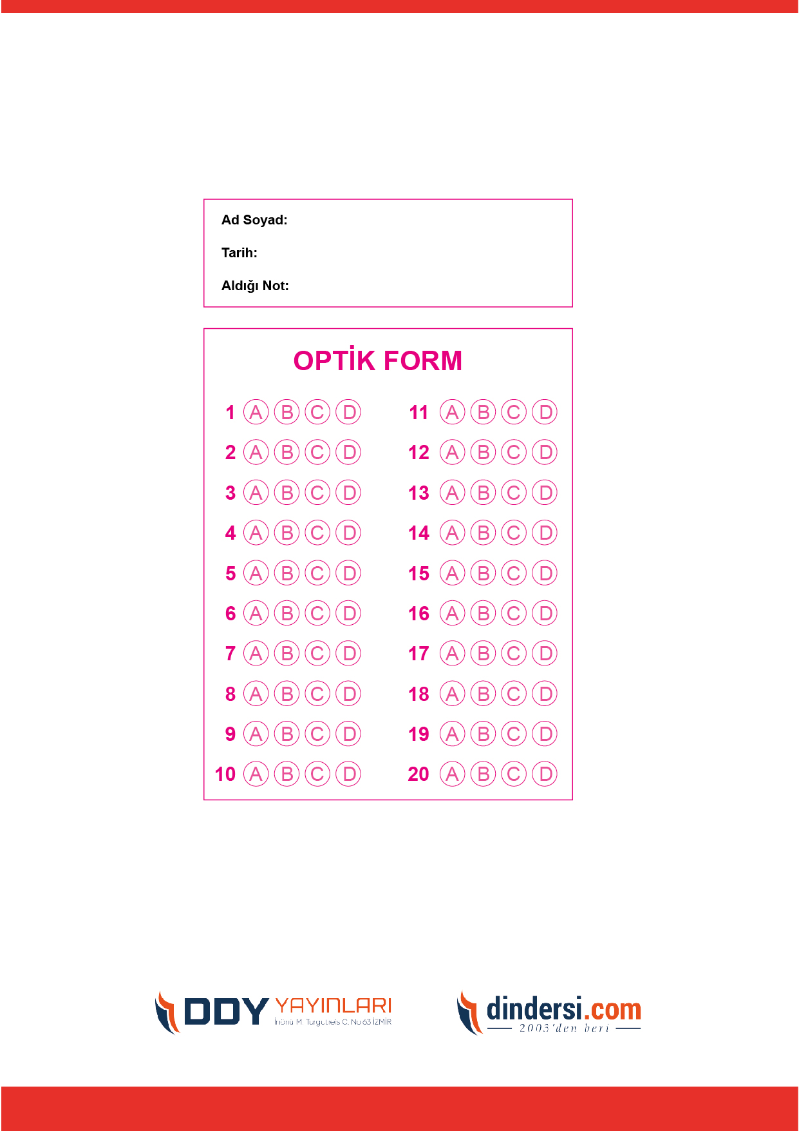

***DİĞER SINAVLAR İÇİN TIKLAYINIZ.***

